Тур для любителей речной и морской рыбалки.
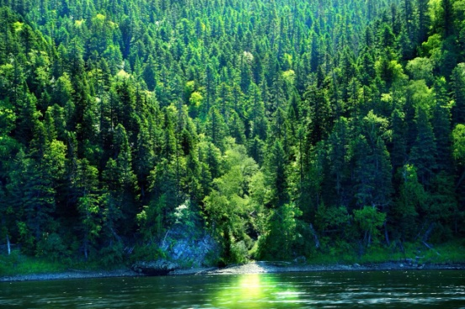
Любителем рыбалки и охоты предлагаем посетить Тугуро-Чумиканский район Хабаровского края.
Такого незабываемого зрелища и таких впечатлений
Вы не получите нигде.
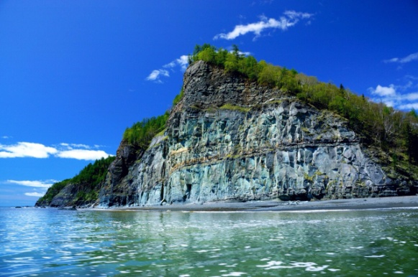
Тугуро-Чумиканский район расположен в северной части края в бассейне рек Уда и Тугур на побережье Охотского моря, береговая линия которого изрезана многочисленными заливами. В состав района также входит архипелаг Шантарских островов, состоящий из 15 островов. Район граничит на юго-востоке с Николаевским и Ульчским районами, на юге – с районом имени Полины Осипенко, на севере – с Аяно-Майским районом, на западе – с Амурской областью.
Основу экономики района составляют добыча полезных ископаемых и рыбный промысел, который в большей степени осуществляется национальными артелями. Перспективы территории определяют продолжение геологического изучения недр, разработка рудных месторождений, развитие транспорта. В рельефе района господствующее положение занимают горы. Среди полезных ископаемых отмечены золото, титан, фосфатное сырье, железные и марганцевые руды, фосфориты, ртуть, самоцветы, уголь. Основные отрасли экономики Тугуро-Чумиканского района: золотодобывающая, рыбная, охотничье хозяйство.
Более подробную информацию можно посмотреть по ссылке: http://www.trip-dv.ru/info/17
1 день-четверг | Вылет на самолете в пос. Чумикан. Прибытие, встреча в аэропорту. Трансфер на заимку. Размещение.
2-4 дни | Рыбалка на реках и в море (охота по желанию), при наличии погоды осмотр Шантарских островов на лодках и катерах. При отсутствии погоды осмотр побережья на автомобилях с высокой проходимостью. Во время выезда на рыбалку на путину рыб кетовых пород, имеется возможность заготовки и вывоза красной икры (не более 5 кг на 1 человека) и рыбы для личного пользования.
5 день | Выезд из тайги в поселок Чумикан. Отдых. Баня.
6 день-вторник | Вылет в Хабаровск.

Рыбалка в районе рек Уда, Шевли, Ванна.
Рыба, которую возможно поймать: Хариус, Сиг, Голец, Ленок, Форель, Кунжа, Сима.

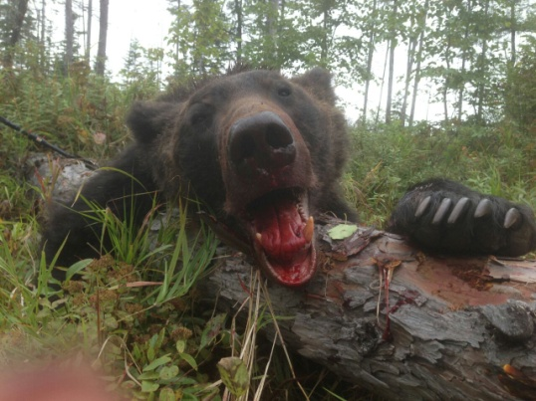
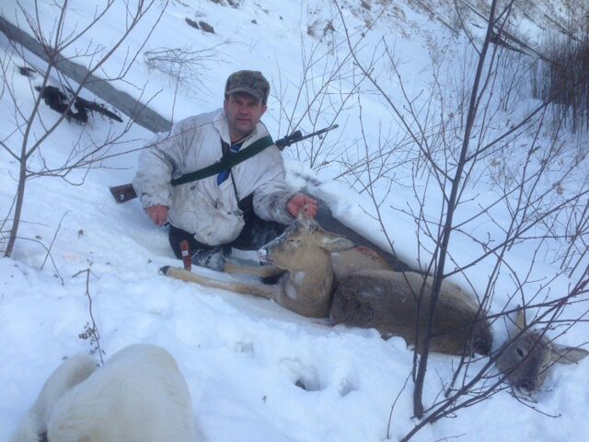
Охота на медведя, лося, изюбра.

Стоимость лицензии на охоту:
Коза 40000 руб.;
Медведь 80000 руб.;
Кабан 60000 руб.;
Изюбр 120000 руб.

Стоимость тура при группе не менее 4 человек:
150000 рублей с 1 человека + авиабилеты Хабаровск-Чумикан-Хабаровск 20000 рублей/чел.

В стоимость входит:  - обслуживание в Тугуро-Чумиканском районе 6 дней;  - проживание;  - питание;  - транспорт - камаз, лодки, катера;  - рыбалка;  - посещение Шантарских островов;  - страховка от несчастного случая;  - переводчик. | В стоимость не входит:  - лицензия на охоту;  - оружие;  -дополнительные услуги, не входящие в программу.

